

障がいがある方

　　　　　　『一緒にやりませんか・・・“うんなん幸雲体操”』

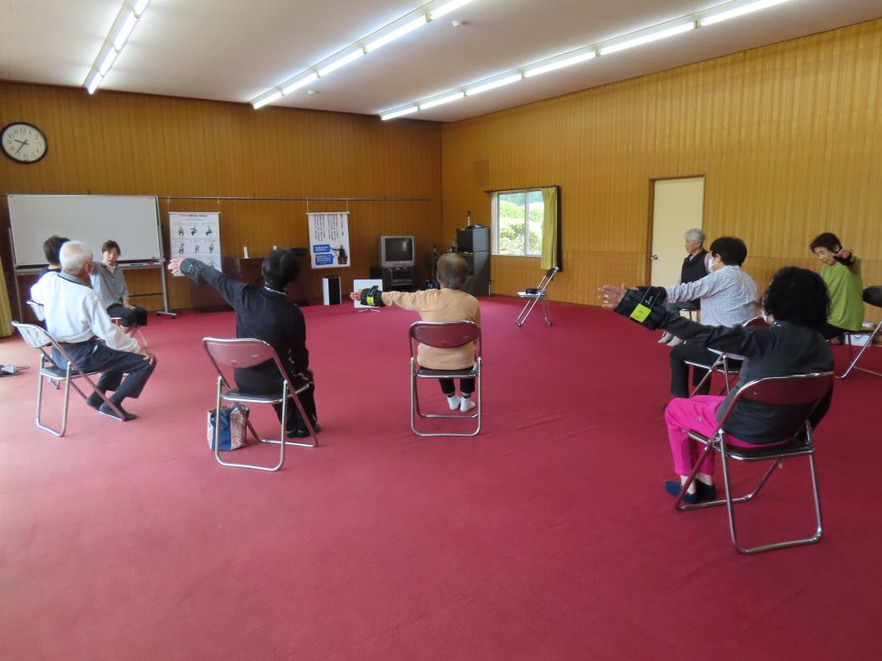手や足に重りをつけ、音楽に合わせて、ゆっくりと身体を動かす体操です。筋肉の維持・向上に役立ち、筋肉低下による転倒や寝たきり、骨折などを防ぐ効果があります。

開催日時　毎週月曜日　午前９時３０分～

場　　所　佐世交流センター　大研修室

※飲み物は各自用意してください。

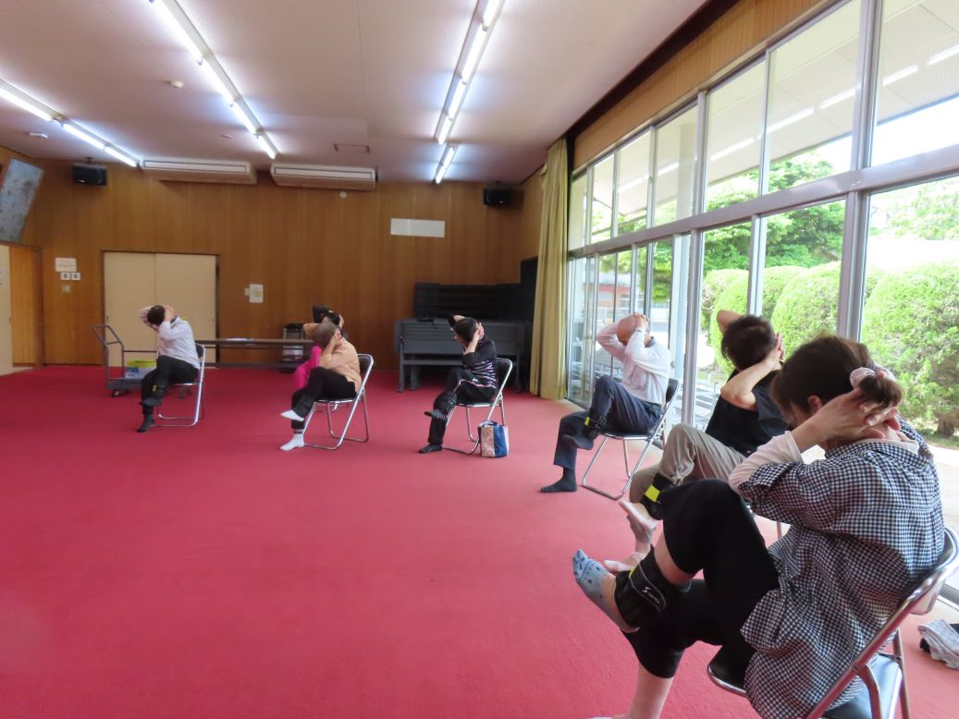体操のほかに、年に1回ずつ体力測定や管理栄養士による栄養指導、歯科衛生士による口腔指導もあり、佐世地区では、交流センターのほかに４自治会（中筋、若木、日南、原口）の会場でも毎週行われています。

どなたでも

お気軽にご参加ください。

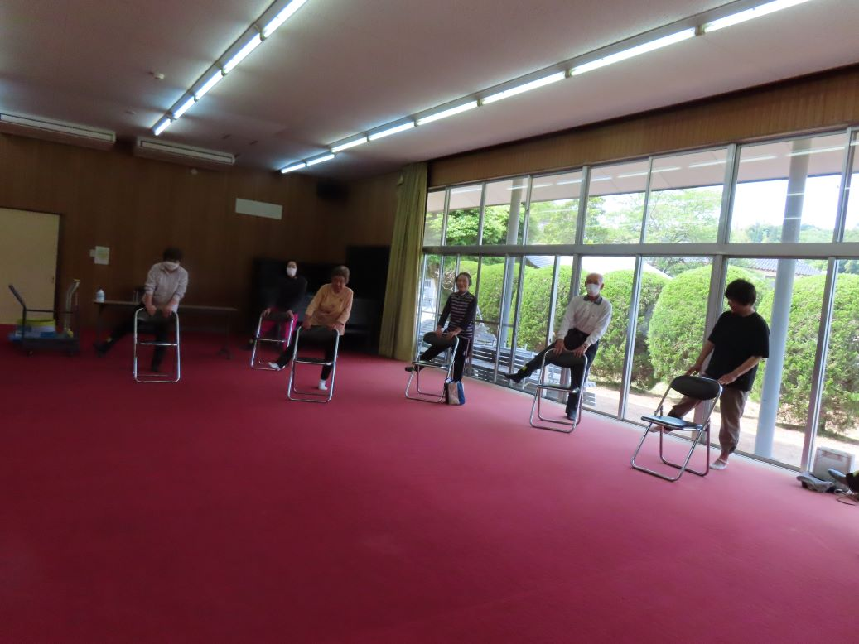

『熱中症予防に努めましょう』　　　　　　　　　 参考：日本気象協会

5月の暑い日や、梅雨明け・夏休み明けなど、身体が暑さに慣れていないのに気温が急上昇するときは特に危険です。無理せず、徐々に体を慣らすようにしましょう。







1. 織　②秀　③政　④毛　⑤智　⑥謙　⑦正　⑧徳

解答

雲南市役所健康推進課　☎0854－40－1045　佐世地区担当保健師　藤井菜央

　　　　　　　　　『たっぷりきのこと豚バラなす』

今日の一品

クックパッドより抜粋

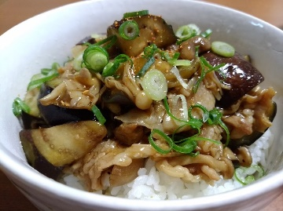

材　料（２人分）

豚バラ肉……………200ｇ　　 ★醤油・酒・みりん…各大さじ2杯

なす…………………1～2本　　★片栗粉………………小さじ2杯

きのこ類……………適量　　　　　ごま油………………適量

チューブにんにく…1ｃｍ　　　　七味唐辛子…………適量

チューブ生姜………4ｃｍ　　　　青ネギ（トッピング用）…適量



【発行】佐世地区振興協議会福祉部　〒699－1214　雲南市大東町上佐世1385－3

電話・FAX（0854）43-2110

編集後記　今年の夏は平年より暑くなるとの予報が出ました。6月から暑さ対策が必要になりそうです。今月の保健師さんのコーナーにも書かれていますが、熱中症予防が大事です。水分補給として、コップ１杯を概ね200ｃｃとして、水、みそ汁、お茶、水分の多いフルーツなど毎日７～８杯（1,500ｃｃ）の水分をこまめに摂るようにしましょう。高齢になると飲みたくなくても『飲むことが仕事』と自覚して摂取したいものです。また漬物や梅干しなどの塩分も忘れずに。ただし塩分を取りすぎると様々な病気をひきおこしますので、くれぐれも食べすぎには注意です。暑い夏、みんなで乗り切りましょうね。（川島）

脳トレクイズ

作り方

１　★は混ぜ合わせておきます。（加える直前に再び混ぜます）

２　なすは一口大の乱切りにし水にさらしておきます。豚肉も一口大に切ります。

３　きのこ類は石づきを切り、しいたけは５mm幅に切り、えのきは長さを半分に切り、しめじ

はバラします。

４　少量の油、生姜、にんにくを熱したフライパンで豚肉に軽く塩、コショウをして炒めます。

５　豚肉の色がある程度変わったら、ナスときのこ類を加えてしんなりするまで炒めます。豚肉

きのこ類にしっかり火を通します。

６　一度火を止め★を再びよく混ぜてから加えます。やや強めな中火にかけて手早く絡め炒めま

す。（とろみがつきます）

７　お好みでごま油を少量を加え混ぜたら火をとめて出来上がりです。青ネギを散らしお好みで

七味唐辛子をかけてどうぞ。

歴史上の人物の名前を完成させましょう。

*の*

 　　　　　　　　　　　　　　　　　　　　　　　　　　　　　　　　　　　　　　　　　　　　　　　　